APLIKASI PETANI HEBAT : APLIKASI PENJUALAN

DI ANDROID SEBAGAI SOLUSI PENJUALAN HASIL PANEN

DI ERA PANDEMI COVID 19 DI GRESIK SELATAN



MANDAGRES

BURHANUDDIN AHMAD HABIBI

180065

MADRASAH ALIYAH NEGERI 2 GRESIK

GRESIK

2020

DAFTAR ISI

1. Deskripsi Singkat Aplikasi....................................................................................1
2. Latar Belakang.......................................................................................................1
3. Tujuan Dan Manfaat Ide........................................................................................2
   1. Tujuan............................................................................................................2
   2. Manfaat..........................................................................................................2
4. Batasan Dan Sasaran Pengguna ............................................................................3
   1. Batasan (Oprasional) .....................................................................................3
   2. Sasaran Pengguna..... .....................................................................................3
5. Analisis...................................................................................................................3
   1. Bahan Yang Digunakan .................................................................................3
   2. Konsep Yang Diterapkan ...............................................................................3
6. Implementasi Aplikasi ...........................................................................................5
7. Desain.....................................................................................................................5
   1. UI....................................................................................................................5
   2. UX..................................................................................................................6
   3. Sistem.............................................................................................................6
   4. Mock UP.........................................................................................................6
8. DESKRIPSI SINGKAT APLIKASI

Aplikasi petani hebat adalah aplikasi yang ditujukan untuk mengatasi masalah petani dalam penjualan hasil panen dan pembelian obat-obatan pertanian di era pandemi covid 19. Aplikasi ini dtujukan untuk para petani dan para penjualan obat – obatan pertanian atau segala profesi yang berhubungan. Aplikasi ini hanya dapat berkerja pada handphone android saja dan handphone harus bisa tersambung dengan internet. Aplikasi ini dibuat menggunakan Android studio. Aplikasi ini sangatlah bermanfaat karena dapat memecahkan permasalahan di tengah masyarakat.

1. LATAR BELAKANG

Pada awal tahun 2020 dunia sudah digemparkan dengan adanya virus COVID 19, virus COVID 19 termasuk virus yang mampu menyebar dari manusia sakit ke manusia sehat. Penyebaran dapat terjadi melalui aerosol lendir (yang mengandung partikel virus) ketika seorang batuk/bersin. Selain itu, virus ini juga mampu bertahan pada benda mati dengan jangka waktu tertentu dan dapat berpindah ke tubuh manusia apabila tersentuh. Jika penyebaran tersebut terus terjadi, maka orang yang terinfeksi COVID 19 akan semakin bertambah seiring waktu dan semakin memperburuk keadaan, baik keadaan kesehatan maupun keadaan sosial ekonomi negara.

Sehingga pemerintahpun menerapkan kebijakan yakni diantaranya Phisical Distancing, Social Distancing, dan bahkan PSBB (Pembatasan Sosial Bersekala Besar), tidak hanya itu juga, pemerintah juga menutup beberapa tempat vital masyarakat seperti pasar, supermarket, mall, dan lain-lain. (di zona gawat COVID 19) penutupan ini bukan tanpa alasan dilakukan, penutupan ini dilakukan agar dapat menghambat bahkan memutus persebaran virus COVID 19.

Dilakukannya penutupan di tempat vital seperti pasar mengharuskan masyarakat untuk melakukan aktifitas seperti berkerja, belajar dan beribadah dirumah saja, sehingga hal ini dapat merugikan masyarakat dan negara salah satunya masyarakat yang berprofesi sebagai petani.

Para petani kesulitan untuk memasarkan barang mentah hasil panen dikarenakan tutup nya beberapa tempat seperti pasar, dan para petani pun harus tetap dirumah saja agar terhindar oleh virus covid 19.

Oleh karena itu disini aplikasi petani hebat berusaha untuk memfasilitasi para petani, untuk sementara ini aplikasi petani hebat masih mencakup para petani di wilayah gresik selatan saja.

Aplikasi petani hebat memfasilitasi para petani dalam penjualan hasil panen para petani, dan memudahkan para petani dalam pembelian obat tumbuhan.

1. TUJUAN DAN MANFAAT IDE 3.1.Tujuan
2. Untuk memfasilitasi dan mempermudah para petani di wilayah gresik selatan dalam penjualan hasil panen kepada tengkulak di era pandemi COVID 19 .
3. Untuk mempermudah para petani dalam melakukan pembelian obat – obatan tumbuhan.
4. Untuk mempermudah mengetahui harga – harga hasil panen dan harga obat – obatan tumbuhan di tiap – tiap wilayah di gresik selatan.
   1. Manfaat

Manfaat pembuatan aplikasi petani hebat dapat dibagi menjadi :

1. Manfaat Teoritis

Hasil pembuatan aplikasi ini nantinya akan sangat membantu permasalahan yang terdapat di masyarakat terkait penjualan hasil panen. Selain itu, dapat mempermudah masyarakat dalam mengetahui harga pasar hasil panen saat itu dan juga mempermudah para petani dalam pembelian obat-obatan tumbuhan, sehingga estimasi hasil panen dapat di tingkatkan pada musim-musim tertentu.

1. Manfaat Praktis
2. Bagi penulis

Pembuatan aplikasi petani hebat dapat menambah wawasan dan ilmu pengetahuan penulis dalam bidang konsep dan solusi permasalahan yang terdapat pada masyarakat, memperluas khasanah ilmu pengetahuan dan aplikasinya di masyarakat, sehingga dapat bermanfaat bagi lingkungan sekitar.

1. Akademisi

Pembuatan aplikasi petani hebat dapat digunakan sebagai ilmu pengetahuan yang baru ataupun sebuh kosep dan ide yang inspiratif untuk selanjutnya dapat di kembangkan lebih baik lagi.

1. BATASAN DAN SASARAN PENGGUNA 4.1.Batasan (Opsional)

aplikasi ini dibuat untuk alat elektronik yaitu handphone yang menggunakan sistem operasi Android dan dapat terhubung pada jaringan internet.

* 1. Sasaran Pengguna

Aplikasi ini ditujukan kepada masyarakat wilayah Gresik selatan yang berprofesi sebagai para petani, dan para penjual obat – obatan tumbuhan.

1. ANALISIS
   1. Bahan yang digunakan

Android Studio : dipakai untuk membuat aplikasi android nya

Memu emulator : dipakai untuk melakukan percobaan aplikasi yang di buat

Git hub : agar mempermudah dalam pembuatan aplikasi dan web back and nya

Visual studio code : dipakai untuk membuat web adminnya.

Composer : dipakai untuk instal atau download ralavel

Xampp : untuk menjalankan dan membuat data base (web servicenya)

* 1. Konsep yang diterapkan

Konsep yang kami usung dalam aplikasi ini adalah agar aplikasi ini bisa menjebatani petani lokal yang akan menjual barang hasil panennya, seperti yang diketahui hasil panen petani yang di jual secara langsung ke tengkulak biasanya hanya bisa di tawarkan hanya kepada satu atrau dua orang saja, sehingga para tengkulak bisa mempermainkan harga barang dari petani.

Pemanfaatan aplikasi ini diharapkan petani bisa menawarkan barang hasil panen ke lebih banyak tengkulak atau pembeli secara pribadi, sehingga harga barang menjadi lebih baik. Dengan demikian diharapkan kesejahteraan petani akan menjadi lebih baik.

1. IMPLEMENTASI APLIKASI

Cara kerja aplikasi petani hebat adalah : ketika seorang petani ingin menjual hasil panen nya maka dia dapat membuka aplikasi petani hebat terlebih dahulu, untuk mengetahui harga jual hasil panen. Kemudian ketika petani menemukan tempat dan harga yang sesuai keinginan maka petani bisa menghubungi nomer whatsapp yang tertera di aplikasi untuk melakukan diskusi penjualan barang hasil panen tersebut.

Dan para penjual obat obatan tanaman, bisa menjual produk obat mereka dengan membuat akun terlebih dahulu, kemudian dia menambahkan produknya kedalam aplikasi, dan produk itu akan di tampilkan di menu pembelian konsumen.

Konsumen juga dapat membeli obat obatan, dengan cara mencari nama obat yang di inginkan di menu belanja/membeli. Kemudian memilih obat dan langsung menentukan opsi pembelian seperti COD atau dikirim ke rumah melalui whatsapp pemilik toko.

1. DESAIN

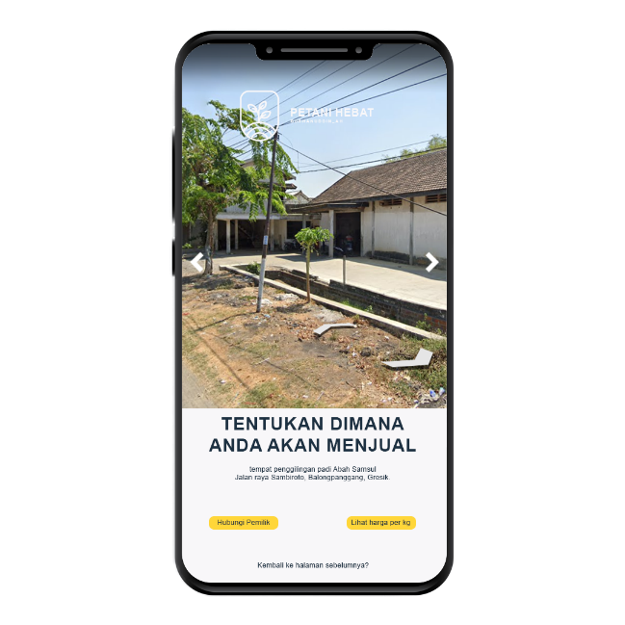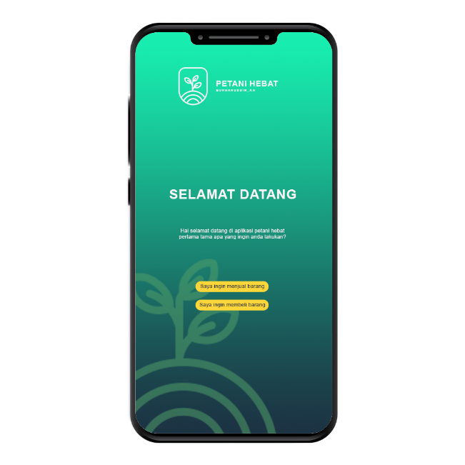7.1.UI

7.2.UX

Aplikasi petani hebat ini berkerja menggunakan sistem online shop. Dimana para petani nantinya bisa menjual hasil panen ke tengkulak. Dan para petani juga dapat membeli obat – obatan tumbuhan. Serta para penjual obat – obatan tumbuhan dapat menjual produk mereka melalui aplikasi ini sehingga produk mereka bisa dijangkau lebih banyak oramg.

* 1. Sistem

Aplikasi ini akan membuat petani bisa menawarkan barang dengan memfoto barang hasil panennya dan menawarkan secara otomatis lewat apilikasi. Bagi para tengkulak, aplikasi ini akan memberikan banyak pilihan barang yang di tawarkan oleh petani. Kemudian apabila ada ketertarikan dari tengkulak atas barang yang di jual oleh petani, bisa di lanjutkan melalui chat secara pribadi, agar proses tawar menawar secara pribadi, sehingga lebih bisa menjaga privasi antara penjual dan pembeli

* 1. Mock-up

Disini ide dari pembuatan aplikasi yaitu cara untuk mempermudah para petani menjual hasil panen serta mengetahui harga hasil panen pada saat itu. Dan mempermudah para petani untuk mendapatkan obat – obatan tumbuhan dari toko obat pertanian yang ada. Sehingga terjadi timbal balik yang sangat menguntungkan ke dua pihak.